数字图像处理实验报告

实验五：水面漂浮物垃圾检测
【任务名称：特征提取及图像识别】

小组成员及分工：
全组仅一人乔利锋，学号3230602020

目录
一、实验目的 1
二、实验环境与操作 1
三、实验内容 1
1. 实验题目 1
2. 实验原理与核心代码 2
(1)特征提取 2
(2)SVM模型预测与评估 7
3. 实验结果 9
4. 遇到的问题及解决方法 10
5. AI 工具使用情况 10
四、实验心得 11
附录：（完整代码） 11

实验五 ：水面漂浮物垃圾检测的特征提取及图像识别

一、实验目的
1.掌握图像特征提取原理与方法，实现GLCM 纹理、LBP、Hu 矩、颜色统计多特征融合。
2.基于 SVM 分类器完成水面漂浮物二分类任务，区分有漂浮物与无漂浮物图像。
学会使用网格搜索优化模型参数，提升分类准确率与泛化能力。
3.掌握分类模型评估指标（准确率、精确率、召回率、F1、AUC、混淆矩阵）的计算与分析。
4.实现模型保存与加载，为实际水面漂浮物检测系统提供基础。

二、实验环境与操作
1.操作系统：Windows 11
2.开发工具：Python 3.12、PyCharm Pro
3.核心库：OpenCV、NumPy、Matplotlib、scikit-learn、scikit-image
4.数据集：经图像增强、图像分割处理后的水面漂浮物数据集，包含no_floaters（无漂浮物）、have_floaters（有漂浮物）两类。

三、实验内容

1. 实验题目
基于传统机器学习特征提取与SVM图像识别的水面漂浮物检测

2. 实验原理与核心代码

(1)特征提取
从图像中提取到的特征如下图所示：
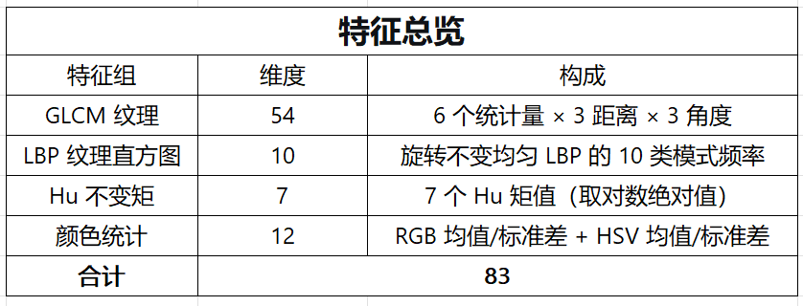
图1 特征提取总览

①GLCM 纹理特征 (54维)
实际含义：通过统计图像中不同距离、不同方向上的灰度共生关系，多角度地描述纹理的 粗细、方向性、对比度、均匀程度。
生成方式：
对灰度图，计算 3 种像素距离（1, 3, 5 像素）和 3 个方向（0°, 45°, 90°）下的灰度共生矩阵（GLCM），共得到 9 组 统计。
对每组 GLCM，分别提取 6 种属性，每个属性产生一个实数，所以 9 × 6 = 54 维。
6 种属性的直觉含义：
对比度 (contrast)：
反映纹理沟纹的深浅。值越大，局部明暗差异越剧烈，图像看起来越“锐利”、“沟壑分明”。
相异性 (dissimilarity)：
与对比度类似，但变化更线性，也是衡量局部灰度差异的程度。
同质性 (homogeneity)：
衡量纹理的平滑程度。值越高，说明邻近像素灰度越一致，视觉上越柔和。
能量 (energy) / ASM：
GLCM 元素值的平方和。粗大、均匀的纹理能量高；细小、杂乱的纹理则能量低。
相关性 (correlation)：
衡量 GLCM 行与列方向的灰度线性依赖关系。用于描述纹理的方向性（比如是有规律的条纹还是随机噪声）。
不同距离和角度的组合，相当于用不同 观察窗口大小 和 方向 去测量纹理。近距离捕捉精细纹理，远距离反映粗糙结构，多个角度则能区分各向异性。

单个 GLCM 的生成过程（以距离=1，角度=0 为例）
逐像素扫描整个图像：
- 对于图中每个像素 p，灰度值记为 $i$；
- 找到它的“配对像素” q：从 p 水平向右偏移 1 个像素（角度 0°，距离 1），灰度值记为 $j$；
- 在 GLCM 矩阵的第 $i$ 行、第 $j$ 列 加 1。
因为 symmetric=True，配对是双向的：也相当于在 $\left(j , i\right)$ 位置也加 1，这样一来 GLCM 就变成对称矩阵了。
扫描完全图后，得到一个统计频次的 256×256 矩阵，再除以总和，得到归一化的 GLCM，其中元素 $P(i,j)$ 表示：图像中任意一个像素灰度为 i，它在指定距离/方向上碰到灰度为 j 的邻居的概率。
推广到所有距离和角度：
- 距离=3，角度=0：配对像素是水平向右偏移 3 个位置；
- 距离=5，角度=45°：配对像素是沿着对角线方向偏移 5 个像素（即 dx=5, dy=5）；
- 以此类推。
最终你得到的是一个 四维数组，形状为 (256, 256, 3, 3)：
- 前两维：灰度 i × 灰度 j；
- 第三维：距离（3 种）；
- 第四维：角度（3 种）。

第二步：在每个 GLCM 上计算 6 种纹理属性
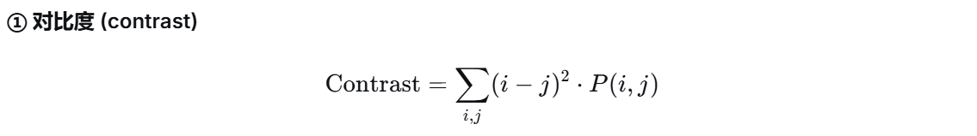
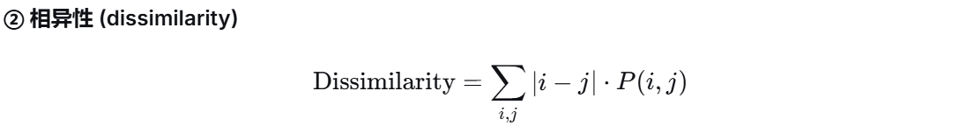
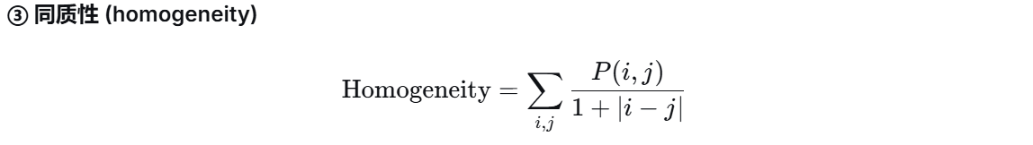
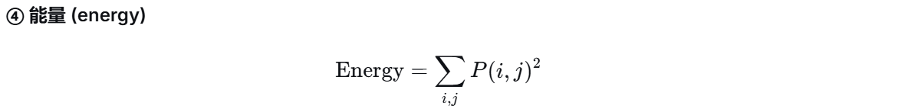
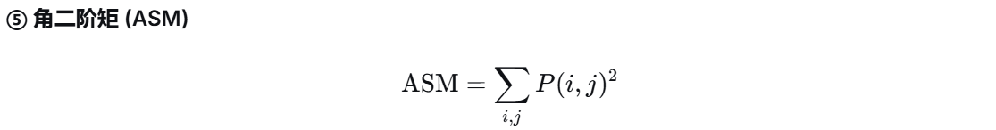
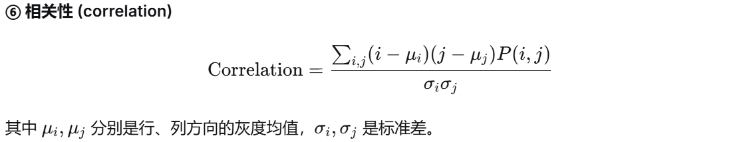
第三步：展平、拼接成 54 维特征向量
把 6 个属性的 9 个值依次拼接：
[contrast(9个值) → dissimilarity(9个值) → homogeneity(9个值) → energy(9个值) → correlation(9个值) → ASM(9个值)]
最终得到：$9×6=54$ 维的 GLCM 特征向量。

核心代码：
def glcm_features(gray_img, distances=[1,3,5], angles=[0, np.pi/4, np.pi/2]):
glcm = graycomatrix(gray_img, distances=distances, angles=angles,
levels=256, symmetric=True, normed=True)
features = []
props = ['contrast', 'dissimilarity', 'homogeneity', 'energy', 'correlation', 'ASM']
for prop in props:
feat = graycoprops(glcm, prop)
features.extend(feat.flatten())
return np.array(features)

②LBP 纹理直方图 (10维)
实际含义：用一种对光照和旋转不敏感的方式，描述图像中 局部纹理模式的空间分布。
输入是一张灰度图 gray_img。
输出是一个长度为 10 的归一化直方图，10 个数值加起来为 1。
操作方法：
遍历每个像素点的8个邻域。统计当前像素属于哪个特征（特征识别方式见下图）。
全图遍历完之后，每个直方图统计值除以图片像素数。
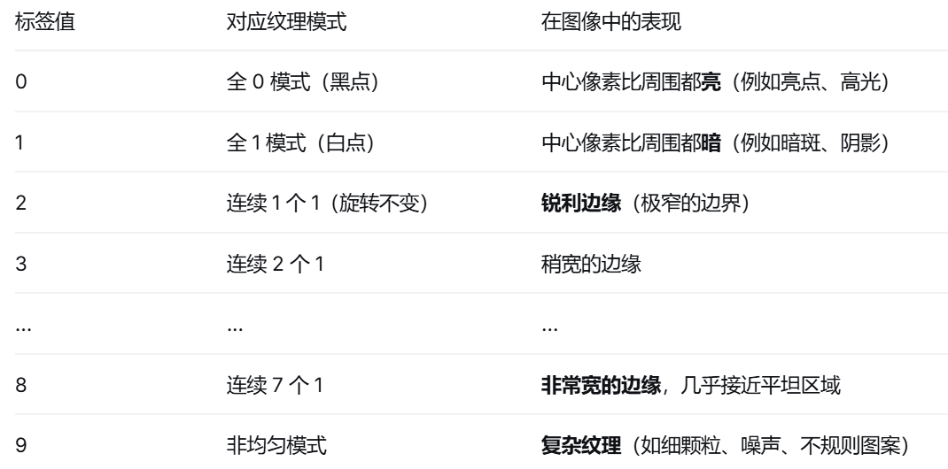
核心代码：
def lbp_hist(gray_img, P=8, R=1, eps=1e-7):
lbp = local_binary_pattern(gray_img, P, R, method="uniform")
n_bins = int(lbp.max() + 1)
hist, _ = np.histogram(lbp.ravel(), bins=n_bins, range=(0, n_bins), density=True)
return hist

③Hu不变矩 (7维)
对于一张输入的灰度图像，首先进行OTSU阈值分割，将它变成一张二值图。

空间矩的计算公式：
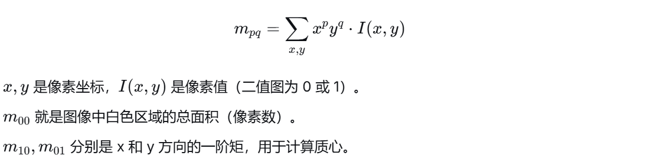

质心公式：
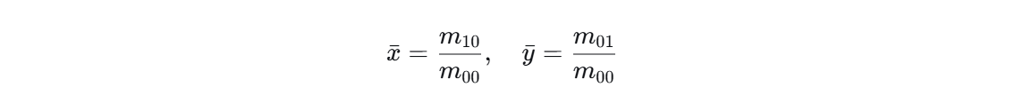

中心矩——实现平移不变性：
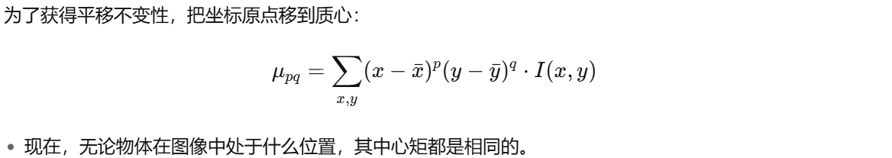

归一化中心矩——实现缩放不变性：
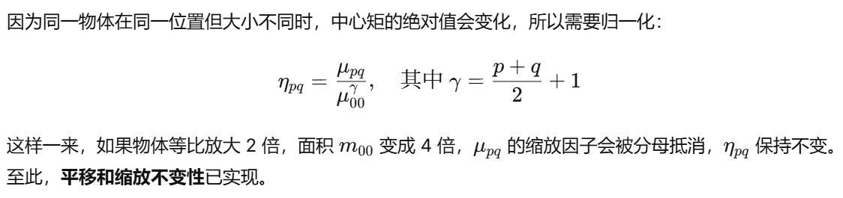

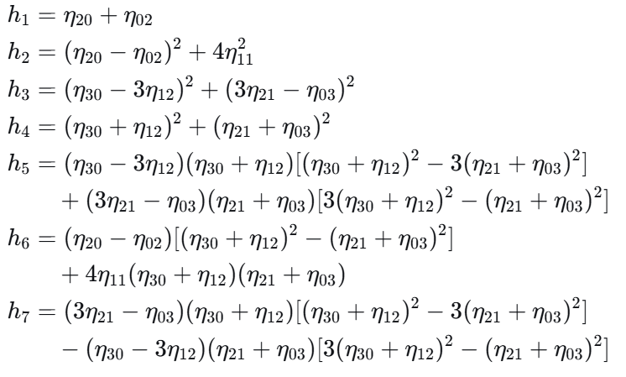
直观理解：
是圆是长（h₁）、往哪个方向长（h₂）、
有没有三角感（h₃）、有没有方角感（h₄）、
整体是不是歪七扭八（h₅）、
有没有又长又翘的不和谐感（h₆）、
带不带旋转方向的独特扭曲（h₇）

核心代码：
def hu_moments(img):
# img 可以是灰度图或二值图，先计算力矩
moments = cv2.moments(img)
hu = cv2.HuMoments(moments).flatten()
# 为避免零的极端小值，取对数绝对值
hu = -np.sign(hu) * np.log10(np.abs(hu) + 1e-10)
return hu

④颜色统计 (12维)
这一步很简单，把RGB三通道的均值、方差共6个特征 和 HSV三通道的均值方差共6个特征，合计12个颜色特征，也当作模型输入

核心代码：
def color_stats(img_bgr):
hsv = cv2.cvtColor(img_bgr, cv2.COLOR_BGR2HSV)
mean_rgb = img_bgr.mean(axis=(0,1))
std_rgb = img_bgr.std(axis=(0,1))
mean_hsv = hsv.mean(axis=(0,1))
std_hsv = hsv.std(axis=(0,1))
return np.concatenate([mean_rgb, std_rgb, mean_hsv, std_hsv])

(2)SVM模型预测与评估
SVM 的核心思路是：
在高维空间里找一条“最大间隔”的分界线（超平面），把两类样本分开。
这个超平面要离最近的两类样本尽可能远——这个“远”叫做 间隔。间隔越大，模型对新数据的容忍度越高，泛化能力越强。
落在间隔边界上的那几个样本就是 支持向量，整条分界线只由它们决定，其他样本再远也不影响。
SVM 里最需要调的参数就是 C 和 gamma（γ）。
惩罚系数 C
现实数据不可能完全分开，SVM 允许某些点“越界”或分错，但要付出代价。C 就是代价的权重：
C 大：严惩错误，要求尽可能把所有训练点分对 → 决策边界更复杂 → 可能过拟合。
C 小：宽容错误，宁可边界平滑 → 可能欠拟合。
核尺度 γ
如上所述，它控制每个样本的“影响范围”。
γ 极小：一个样本影响全局，边界极度平滑。
γ 极大：每个样本独自起作用，边界极度复杂。
调参的本质：找到 (C, γ) 的最佳平衡，既不让模型过拟合训练集，又能有效捕捉数据的真实分布。

核心代码：
# 加载数据集
base_path = "Trash_floaters_exist_classify_enhance_cut"
X, y = [], []
for label, class_name in enumerate(["no_floaters", "have_floaters"]):
folder = os.path.join(base_path, class_name)
for fname in os.listdir(folder):
path = os.path.join(folder, fname)
feats = extract_features(path)
if feats is not None:
X.append(feats)
y.append(label)
X = np.array(X)
y = np.array(y)
# 划分训练/测试
X_train, X_test, y_train, y_test = train_test_split(
X, y, test_size=0.3, random_state=42, stratify=y
)
# 标准化
scaler = StandardScaler()
X_train = scaler.fit_transform(X_train)
X_test = scaler.transform(X_test)
# SVM 调参
svc = SVC(kernel='rbf', probability=True, random_state=42)
param_grid = {
'C': [0.1, 1, 10, 100],
'gamma': ['scale', 'auto', 0.001, 0.01, 0.1, 1]
}
grid = GridSearchCV(svc, param_grid, cv=5, scoring='accuracy', n_jobs=-1, verbose=1)
grid.fit(X_train, y_train)
print("最佳参数:", grid.best_params_)
print("最佳交叉验证准确率: {:.4f}".format(grid.best_score_))
# 测试与可靠性评估
best_model = grid.best_estimator_
y_pred = best_model.predict(X_test)
y_prob = best_model.predict_proba(X_test)[:, 1]
print("\n测试集分类报告:")
print(classification_report(y_test, y_pred, target_names=["no_floaters", "have_floaters"]))
# 混淆矩阵
cm = confusion_matrix(y_test, y_pred)
print("混淆矩阵:\n", cm)
# 保存模型、标准化器以及必要参数
model_assets = {
'svm': best_model, # 最佳SVM模型
'scaler': scaler, # 标准化器
'image_size': (256, 256), # 与训练时一致的尺寸
}
joblib.dump(model_assets, 'floaters_svm_model.joblib')
print("模型已保存为 floaters_svm_model.joblib")

3. 实验结果
为了做比较，我们将特征提取前后SVM效果做对比。
图1是特征提取前SVM预测效果。图2是特征提取后SVM预测效果。

特征提取前，将图片缩放成200*100（一共20000个特征）输入SVM进行预测效果如下，可以看见交叉验证准确率只有0.67，其他指标也不堪入目。
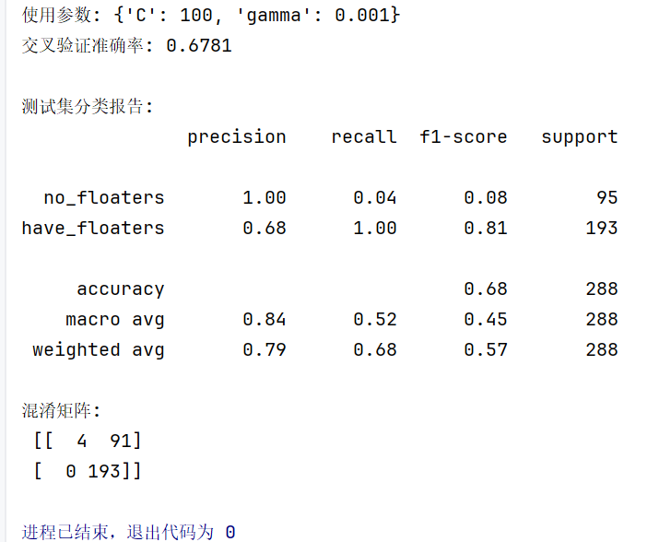
图1 特征提取前SVM预测效果

特征提取后，将图片变成83个纹理特征、形状特征、颜色特征形成的集合。输入SVM进行预测效果如下，可以看见交叉验证准确率有0.98，其他指标相当高，可见特征提取的成功！
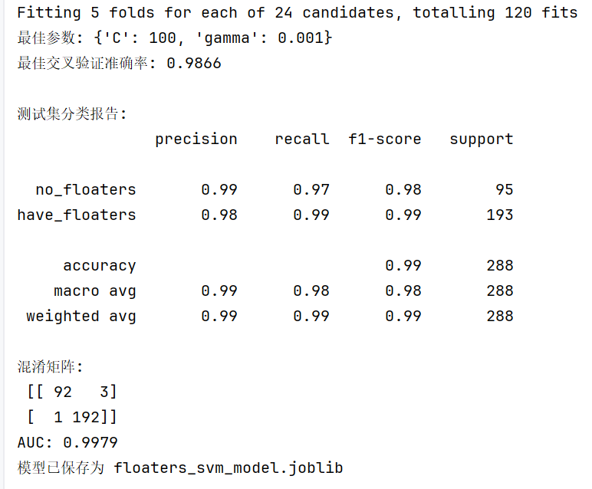
图2 特征提取后SVM预测效果
我们把特征提取后的模型参数保存用于单张图预测。测试图如图3，测试结果如图4，置信度也是达到了0.97，十分令人满意的结果。
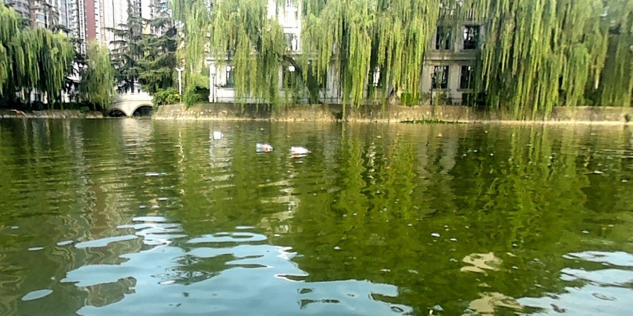
图3 测试图（有漂浮物）
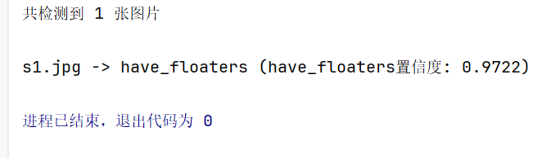
图4 单张图测试结果

4. 遇到的问题及解决方法
问题：图像读取失败、路径错误导致特征提取为空。
解决：添加img is None判断，跳过损坏图像，统一数据集路径格式。
问题：Hu 矩数值极小，导致特征权重失衡。
解决：对 Hu 矩取对数绝对值，压缩数值范围。
问题：特征维度高，SVM 训练慢、精度低。
解决：使用StandardScaler标准化，网格搜索优化参数。
问题：数据集不平衡影响评估。
解决：train_test_split设置stratify=y，保持训练 / 测试集分布一致。

5. AI 工具使用情况
借助 AI 辅助理解GLCM、LBP、Hu 矩原理与参数含义。
使用 AI 优化特征提取函数结构，简化代码逻辑。
通过 AI 排查 OpenCV 与 scikit-image 函数兼容性问题。

四、实验心得
本次实验完成了图像增强、分割后的水面漂浮物二分类检测，完整实现从特征提取到模型部署的流程。我掌握了多特征融合方法、SVM 分类与参数优化、模型评估等关键技术，理解了图像处理与机器学习结合的完整 pipeline。
实验中发现，特征质量直接决定分类效果，标准化、参数调优、数据集均衡处理能显著提升模型性能。同时也认识到，传统机器学习方法在水面漂浮物检测中具备轻量、可解释性强的优势，适合嵌入式或低算力场景部署。
未来可尝试加入更多特征、使用 CNN 等深度学习方法，进一步提升复杂场景下的检测精度。

附录：（完整代码）
特征提取后的训练与测试代码
SVM_classify.py
import os, cv2, numpy as np
from sklearn.svm import SVC
from sklearn.model_selection import train_test_split, GridSearchCV
from sklearn.preprocessing import StandardScaler
from sklearn.metrics import classification_report, confusion_matrix, roc_auc_score, RocCurveDisplay
import matplotlib.pyplot as plt
from skimage.feature import graycomatrix, graycoprops,local_binary_pattern
import joblib
#详细的特征提取方法
def glcm_features(gray_img, distances=[1,3,5], angles=[0, np.pi/4, np.pi/2]):
glcm = graycomatrix(gray_img, distances=distances, angles=angles,
levels=256, symmetric=True, normed=True)
features = []
props = ['contrast', 'dissimilarity', 'homogeneity', 'energy', 'correlation', 'ASM']
for prop in props:
feat = graycoprops(glcm, prop)
features.extend(feat.flatten())
return np.array(features)
def lbp_hist(gray_img, P=8, R=1, eps=1e-7):
lbp = local_binary_pattern(gray_img, P, R, method="uniform")
n_bins = int(lbp.max() + 1)
hist, _ = np.histogram(lbp.ravel(), bins=n_bins, range=(0, n_bins), density=True)
return hist
def hu_moments(img):
# img 可以是灰度图或二值图，先计算力矩
moments = cv2.moments(img)
hu = cv2.HuMoments(moments).flatten()
# 为避免零的极端小值，取对数绝对值
hu = -np.sign(hu) * np.log10(np.abs(hu) + 1e-10)
return hu
def color_stats(img_bgr):
hsv = cv2.cvtColor(img_bgr, cv2.COLOR_BGR2HSV)
mean_rgb = img_bgr.mean(axis=(0,1))
std_rgb = img_bgr.std(axis=(0,1))
mean_hsv = hsv.mean(axis=(0,1))
std_hsv = hsv.std(axis=(0,1))
return np.concatenate([mean_rgb, std_rgb, mean_hsv, std_hsv])
# 特征提取汇总
def extract_features(img_path, size=(256, 256)):
img = cv2.imread(img_path)
if img is None: return None
img = cv2.resize(img, size)
gray = cv2.cvtColor(img, cv2.COLOR_BGR2GRAY)
# 纹理
f_glcm = glcm_features(gray)
f_lbp = lbp_hist(gray)
# 形状 (Hu矩对二值图)
_, binary = cv2.threshold(gray, 0, 255, cv2.THRESH_BINARY + cv2.THRESH_OTSU)
f_hu = hu_moments(binary)
# 颜色
f_color = color_stats(img)
return np.concatenate([f_glcm, f_lbp, f_hu, f_color])
# 加载数据集
base_path = "Trash_floaters_exist_classify_enhance_cut"
X, y = [], []
for label, class_name in enumerate(["no_floaters", "have_floaters"]):
folder = os.path.join(base_path, class_name)
for fname in os.listdir(folder):
path = os.path.join(folder, fname)
feats = extract_features(path)
if feats is not None:
X.append(feats)
y.append(label)
X = np.array(X)
y = np.array(y)
# 划分训练/测试
X_train, X_test, y_train, y_test = train_test_split(
X, y, test_size=0.3, random_state=42, stratify=y
)
# 标准化
scaler = StandardScaler()
X_train = scaler.fit_transform(X_train)
X_test = scaler.transform(X_test)
# SVM 调参
svc = SVC(kernel='rbf', probability=True, random_state=42)
param_grid = {
'C': [0.1, 1, 10, 100],
'gamma': ['scale', 'auto', 0.001, 0.01, 0.1, 1]
}
grid = GridSearchCV(svc, param_grid, cv=5, scoring='accuracy', n_jobs=-1, verbose=1)
grid.fit(X_train, y_train)
print("最佳参数:", grid.best_params_)
print("最佳交叉验证准确率: {:.4f}".format(grid.best_score_))
# 测试与可靠性评估
best_model = grid.best_estimator_
y_pred = best_model.predict(X_test)
y_prob = best_model.predict_proba(X_test)[:, 1]
print("\n测试集分类报告:")
print(classification_report(y_test, y_pred, target_names=["no_floaters", "have_floaters"]))
# 混淆矩阵
cm = confusion_matrix(y_test, y_pred)
print("混淆矩阵:\n", cm)
# 保存模型、标准化器以及必要参数
model_assets = {
'svm': best_model, # 最佳SVM模型
'scaler': scaler, # 标准化器
'image_size': (256, 256), # 与训练时一致的尺寸
}
joblib.dump(model_assets, 'floaters_svm_model.joblib')
print("模型已保存为 floaters_svm_model.joblib")
# Fitting 5 folds for each of 24 candidates, totalling 120 fits
# 最佳参数: {'C': 100, 'gamma': 0.001}
# 最佳交叉验证准确率: 0.9866
#
# 测试集分类报告:
# precision recall f1-score support
#
# no_floaters 0.99 0.97 0.98 95
# have_floaters 0.98 0.99 0.99 193
#
# accuracy 0.99 288
# macro avg 0.99 0.98 0.98 288
# weighted avg 0.99 0.99 0.99 288
#
# 混淆矩阵:
# [[ 92 3]
# [ 1 192]]
# 模型已保存为 floaters_svm_model.joblib

特征提取前的训练与测试代码
SVM_classify_no_feature_Extraction.py
import os, cv2, numpy as np
from sklearn.svm import SVC
from sklearn.model_selection import train_test_split, cross_val_score
from sklearn.preprocessing import StandardScaler
from sklearn.metrics import classification_report, confusion_matrix, roc_auc_score, RocCurveDisplay
import matplotlib.pyplot as plt
# ===== 配置 =====
IMAGE_SIZE = (200, 100) # 将大小不一的原图统一缩放至该尺寸（像素维度：100×100=10000）
C = 100 # 已知最佳参数
gamma = 0.001
# 加载数据集：灰度图 → 缩放 → 展平（直接用像素作为特征）
base_path = "Trash_floaters_exist_classify_enhance_cut"
X, y = [], []
for label, class_name in enumerate(["no_floaters", "have_floaters"]):
folder = os.path.join(base_path, class_name)
for fname in os.listdir(folder):
path = os.path.join(folder, fname)
img = cv2.imread(path, cv2.IMREAD_GRAYSCALE)
if img is None:
continue
img = cv2.resize(img, IMAGE_SIZE)
X.append(img.flatten())
y.append(label)
X = np.array(X, dtype=np.float64)
y = np.array(y)
# 划分训练/测试集
X_train, X_test, y_train, y_test = train_test_split(
X, y, test_size=0.3, random_state=42, stratify=y
)
# 标准化
scaler = StandardScaler()
X_train = scaler.fit_transform(X_train)
X_test = scaler.transform(X_test)
# 使用固定参数的 SVM 模型
svm = SVC(kernel='rbf', C=C, gamma=gamma, probability=True, random_state=42)
# 交叉验证（5折，与原始代码保持一致）
cv_scores = cross_val_score(svm, X_train, y_train, cv=5, scoring='accuracy')
print(f"使用参数: {{'C': {C}, 'gamma': {gamma}}}")
print(f"交叉验证准确率: {cv_scores.mean():.4f}")
# 在完整训练集上训练最终模型
svm.fit(X_train, y_train)
# 测试集评估
y_pred = svm.predict(X_test)
y_prob = svm.predict_proba(X_test)[:, 1]
print("\n测试集分类报告:")
print(classification_report(y_test, y_pred, target_names=["no_floaters", "have_floaters"]))
cm = confusion_matrix(y_test, y_pred)
print("混淆矩阵:\n", cm)

单张预测代码
detect_floater.py
"""
detect_floaters.py
用于对单张或文件夹内多张水面图片进行漂浮物检测。
直接运行脚本即可，需预先训练并保存好 'floaters_svm_model.joblib'。
"""
import os
import cv2
import numpy as np
import joblib
from skimage.feature import graycomatrix, graycoprops, local_binary_pattern
# 特征提取函数（与训练时完全一致）
def glcm_features(gray_img, distances=[1, 3, 5], angles=[0, np.pi/4, np.pi/2]):
glcm = graycomatrix(gray_img, distances=distances, angles=angles,
levels=256, symmetric=True, normed=True)
features = []
props = ['contrast', 'dissimilarity', 'homogeneity', 'energy', 'correlation', 'ASM']
for prop in props:
feat = graycoprops(glcm, prop)
features.extend(feat.flatten())
return np.array(features)
def lbp_hist(gray_img, P=8, R=1):
lbp = local_binary_pattern(gray_img, P, R, method="uniform")
n_bins = int(lbp.max() + 1)
hist, _ = np.histogram(lbp.ravel(), bins=n_bins, range=(0, n_bins), density=True)
return hist
def hu_moments(img):
moments = cv2.moments(img)
hu = cv2.HuMoments(moments).flatten()
# 取对数以避免极值
hu = -np.sign(hu) * np.log10(np.abs(hu) + 1e-10)
return hu
def color_stats(img_bgr):
hsv = cv2.cvtColor(img_bgr, cv2.COLOR_BGR2HSV)
mean_rgb = img_bgr.mean(axis=(0, 1))
std_rgb = img_bgr.std(axis=(0, 1))
mean_hsv = hsv.mean(axis=(0, 1))
std_hsv = hsv.std(axis=(0, 1))
return np.concatenate([mean_rgb, std_rgb, mean_hsv, std_hsv])
def extract_features(img_path, size=(256, 256)):
"""读取单张图片并提取特征，与训练时使用完全相同的流程"""
img = cv2.imread(img_path)
if img is None:
return None
img = cv2.resize(img, size)
gray = cv2.cvtColor(img, cv2.COLOR_BGR2GRAY)
# 纹理
f_glcm = glcm_features(gray)
f_lbp = lbp_hist(gray)
# 形状（对Otsu二值图计算Hu矩）
_, binary = cv2.threshold(gray, 0, 255, cv2.THRESH_BINARY + cv2.THRESH_OTSU)
f_hu = hu_moments(binary)
# 颜色
f_color = color_stats(img)
return np.concatenate([f_glcm, f_lbp, f_hu, f_color])
# 加载模型
def load_model(model_path='floaters_svm_model.joblib'):
"""加载保存的模型、标准化器和图像尺寸"""
assets = joblib.load(model_path)
return assets['svm'], assets['scaler'], assets['image_size']
# 检测函数
def predict_image(model, scaler, size, img_path):
"""对单张图片进行预测，返回标签和置信度"""
features = extract_features(img_path, size)
if features is None:
return None, None
# 标准化
features = scaler.transform([features])
# 预测
prob = model.predict_proba(features)[0] # [no_floaters, have_floaters]
label = model.predict(features)[0] # 0: no_floaters, 1: have_floaters
confidence = prob[1] # have_floaters 的概率
return label, confidence
def detect_floaters(input_path, model_path='floaters_svm_model.joblib'):
"""
输入：单张图片路径 或 包含多张图片的文件夹路径
输出：打印每张图的预测结果
"""
# 加载模型
model, scaler, size = load_model(model_path)
class_names = {0: 'no_floaters', 1: 'have_floaters'}
# 收集所有待检测图片路径
if os.path.isfile(input_path):
img_paths = [input_path]
elif os.path.isdir(input_path):
img_paths = [
os.path.join(input_path, f) for f in os.listdir(input_path)
if f.lower().endswith(('png', 'jpg', 'jpeg', 'bmp', 'tif', 'tiff'))
]
else:
raise ValueError("输入路径无效（不是文件或文件夹）")
if not img_paths:
print("未找到任何图片文件。")
return
print(f"共检测到 {len(img_paths)} 张图片\n")
for path in img_paths:
label, confidence = predict_image(model, scaler, size, path)
if label is None:
print(f"{os.path.basename(path)} -> 读取失败")
continue
print(f"{os.path.basename(path)} -> {class_names[label]} (have_floaters置信度: {confidence:.4f})")
# 主程序入口
if __name__ == '__main__':
# 修改下面路径为你的图片或文件夹
INPUT_PATH = "test_images/s1.jpg" # 或文件夹，如 "test_folder/"
# 开始检测
detect_floaters(INPUT_PATH)

